5.4测试问题
考勤管理
- 出差申请查阅列表不需要，要隐藏；
- 加班申请单，还需要加一个直属领导审批的页面，其内容同填写时的界面，为只读，只有在行政部门审核确认时才能可写实际加班时间和情况说明。
- 请假核销单，当请假时间为小数时，开窗选择的核销单为整数，2018#单请假为7.5小时，开窗选择时的值是8小时；
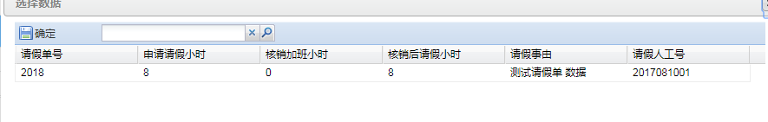
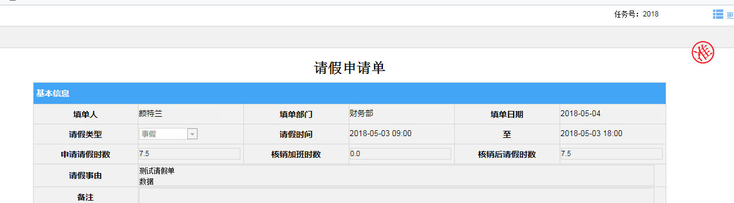
- 当填单错误时，会有提示，应该不要直接关闭单据，还是停留在单据填写界面，进行修改后再次发单。
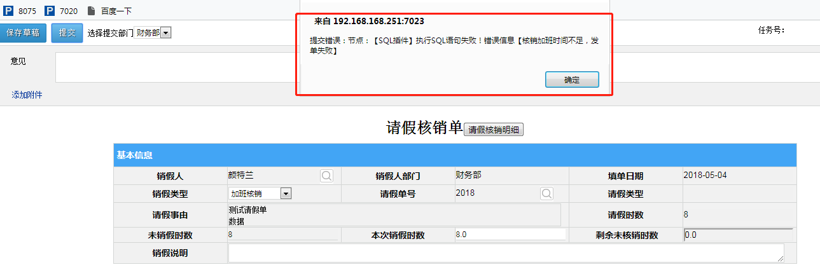
- 请假单上的请假明细查阅按钮移到单单据的右上角，且按钮名字修改为“请假加班明细”
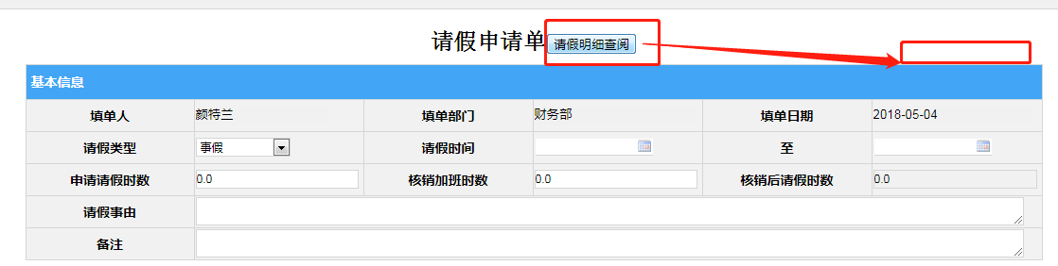
- 请假核销列表的未核销小时，怎么取的整数，应该有小数；
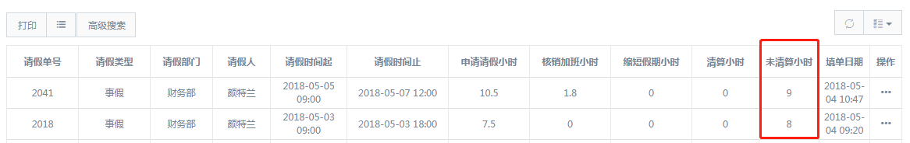
- 请假核销单的“请假加班明细”按钮放到单据的右止角，与请假单的按钮
- 请假核销汇总表，操作按钮为应该为详情，且点开按钮后，只能看到请假单号的信息，其他核销单的信息无法查到；
- 请假核销单的按钮移到右上角，也请假单保持一致；
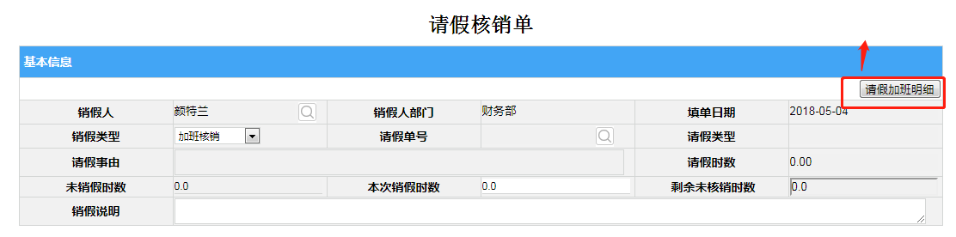
- 请假核销单的，选择请假单号时，其请假类型没有带出来；
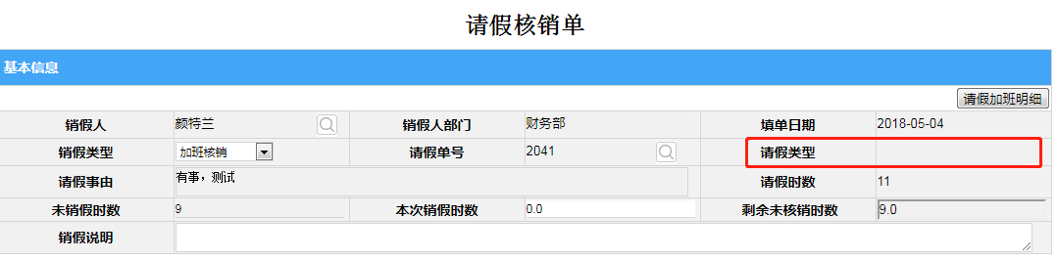
- 请假加班明细查看，需增加未核销时数，如果未核销时数为0的，则不显示出来。且列表中还需要加入缩短假期时数；
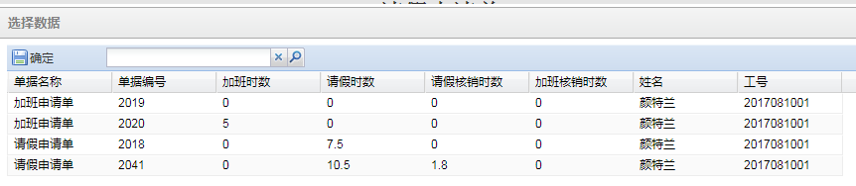

- 缩短假期，不知道哪错了；请假也不能核销
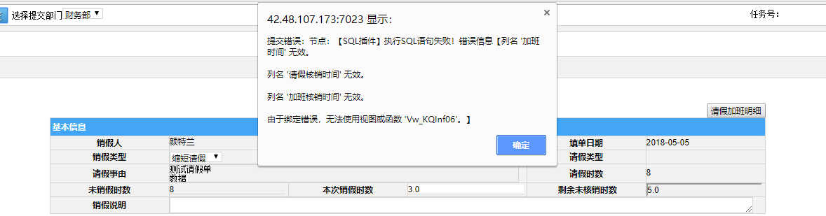
- 请假核销明细，请假单直接核销没有进入报表；
- 外出单签回后，不要在门户中继续保留；
- 加班请假汇总表，查询数据不与明细表相符，且操作按钮详情没有用；
- 请假申请明细计算不对；
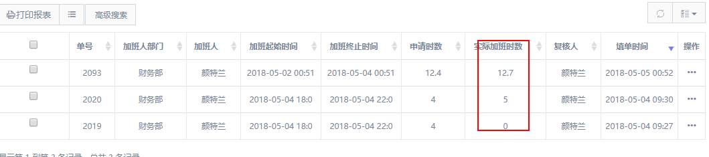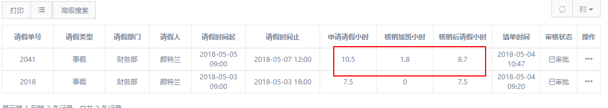

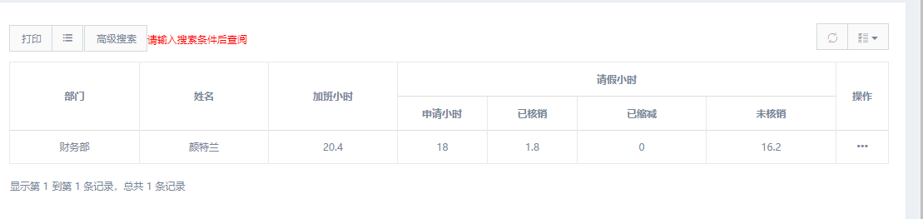
- 加班、请假清算是否还没有做??

招聘管理
- 招聘沟通单开窗选择用人申请单时，其开窗列表1）工号不需要体现在开窗列表中，加入要求到岗时间、和申请时间字段；2)开窗列表，按填单日期的降序排列，时间越近的在前面，越久的在后面；
- 沟通单的，说明修改为人力资源部说明
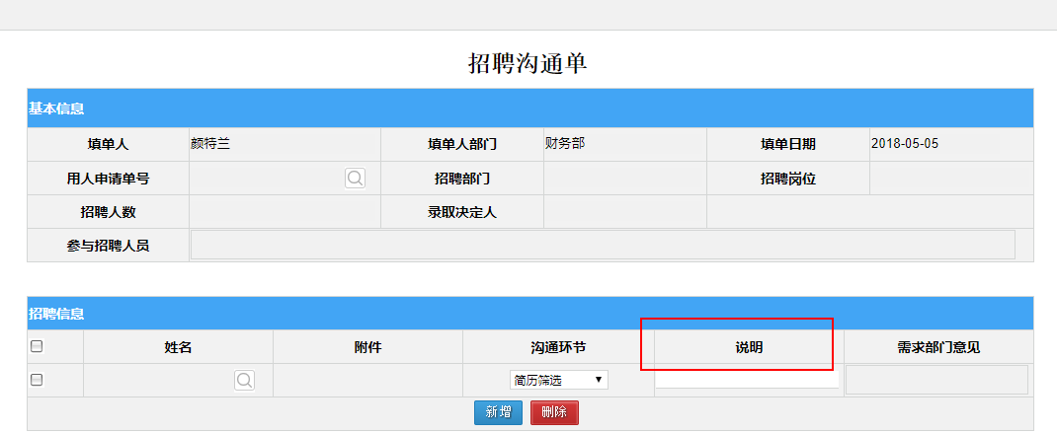
- 用人申请明细查阅按钮报错；
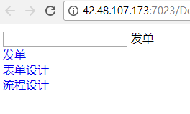提
- 招聘成果统计表，是以用人申请单为主线，
